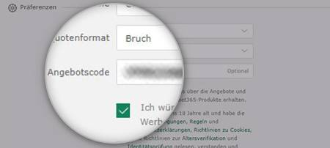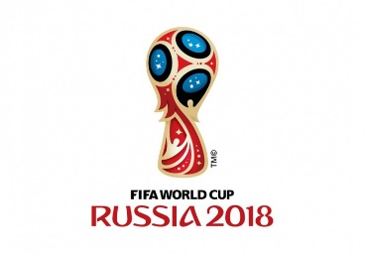

Calendrier Coupe du Monde 2018

Groupe A
Date Heure Ville Equipe 1 Equipe 2
14.06 17:00 Moscou Russie - Arabie Saoudite
15.06 14:00 Iekaterinbourg Egypte - Uruguay
19.06 20:00 St. Petersbourg Russie - Egypte
20.06 17:00 Rostov-Sur-le-Don Uruguay - Arabie Saoudite
25.06 16:00 Samara Uruguay - Russie
25.06 16:00 Volgograd Arabie Saoudite - Egypte

Groupe B
Date Heure Ville Equipe 1 Equipe 2
15.06 17:00 St. Petersburg Maroc - Iran
15.06 20:00 Sotchi Portugal - Espagne
20.06 14:00 Moscou Portugal - Maroc
20.06 20:00 Kazan Iran - Espagne
25.06 20:00 Kaliningrad Espagne - Maroc
25.06 20:00 Saransk Iran - Portugal

Groupe C
Date Heure Ville Equipe 1 Equipe 2
16.06 12:00 Kazan France - Australie
16.06 18:00 Saransk Pérou - Danemark
21.06 14:00 Samara Danemark - Australie
21.06 17:00 Iekaterinbourg France - Pérou
26.06 16:00 Sotchi Australien - Pérou
26.06 16:00 Moscou Danemark - France

Groupe D
Date Heure Ville Equipe 1 Equipe 2
16.06 15:00 Moscou Argentinien - Island
16.06 21:00 Kaliningrad Kroatien - Nigeria
21.06 20:00 Nijny Novgorod Argentinien - Kroatien
22.06 17:00 Volgograd Nigeria - Island
26.06 20:00 St. Petersbourg Nigeria - Argentinien
26.06 20:00 Rostov-Sur-le-Don Island - Kroatien
Groupe E
Date Heure Ville Equipe 1 Equipe 2
17.06 14:00 Samara Costa Rica - Serbien
17.06 20:00 Rostov-Sur-le-Don Brasilien - Schweiz
22.06 14:00 St. Petersbourg Brasilien - Costa Rica
22.06 20:00 Kaliningrad Serbien - Schweiz
27.06 20:00 Moscou Serbien - Brasilien
27.06 20:00 Nijny Novgorod Schweiz - Costa Rica

Groupe F
Date Heure Ville Equipe 1 Equipe 2
17.06 17:00 Moscou Deutschland - Mexiko
18.06 14:00 Nijny Novgorod Schweden - Korea
23.06 17:00 Rostov-Sur-le-Don Korea - Mexiko
23.06 20:00 Sotchi Deutschland - Schweden
27.06 16:00 Kazan Korea - Deutschland
27.06 16:00 Iekaterinbourg Mexiko - Schweden

Groupe G
Date Heure Ville Equipe 1 Equipe 2
18.06 17:00 Sotchi Belgien - Panama
18.06 20:00 Volgograd Tunesien - England
23.06 14:00 Moscou Belgien - Tunesien
24.06 14:00 Nijny Novgorod England - Panama
28.06 20:00 Saransk Panama - Tunesien
28.06 20:00 Kaliningrad England - Belgien

Groupe H
Date Heure Ville Equipe 1 Equipe 2
19.06 14:00 Saransk Kolumbien - Japan
19.06 17:00 Moscou Polen - Senegal
24.06 17:00 Iekaterinburg Japan - Senegal
24.06 20:00 Kazan Polen - Kolumbien
28.06 16:00 Volgograd Japan - Polen
28.06 16:00 Samara Senegal - Kolumbien

Achtelfinale
Datum Zeit Ort Mannschaft 1 Mannschaft 2
30.06 16:00 Kazan Gewinner 1C - Gewinner 2D
30.06 20:00 Sochi Gewinner 1A - Gewinner 2B
01.07 16:00 Moskau Gewinner 1B - Gewinner 2A
01.07 20:00 Nizhny Novgorod Gewinner 1D - Gewinner 2C
02.07 16:00 Samara Gewinner 1E - Gewinner 2F
02.07 20:00 Rostov-On-Don Gewinner 1G - Gewinner 2H
03.07 16:00 St. Petersburg Gewinner 1F - Gewinner 2E
03.07 20:00 Moskau Gewinner 1H - Gewinner 2G

Viertelfinale
Datum Zeit Ort Mannschaft 1 Mannschaft 2
06.07 16:00 Nizhny Novgorod Gewinner W49 - Gewinner W50
06.07 20:00 Kazan Gewinner W53 - Gewinner W54
07.07 16:00 Samara Gewinner W55 - Gewinner W56
07.07 20:00 Sochi Gewinner W51 - Gewinner W52

Halbfinale
Datum Zeit Ort Mannschaft 1 Mannschaft 2
10.07 20:00 St. Petersburg Gewinner W57 - Gewinner W58
11.07 20:00 Moskau Gewinner W59 - Gewinner W60

Spiel um den 3. Platz
Datum Zeit Ort Mannschaft 1 Mannschaft 2
14.07 16:00 St. Petersburg Gewinner L61 - Gewinner L62

Finale
Datum Zeit Ort Mannschaft 1 Mannschaft 2
15.07 17:00 Moskau Gewinner W61 - Gewinner W62

Vorgeschlagen von [Name of Website]

